益阳市生态环境局
关于入驻湖南省网上中介超市的公告

为打造我市一流营商环境，构建全面开放、竞争有序、规范高效的中介市场，根据湖南省人民政府办公厅关于印发《湖南省网上中介服务超市管理暂行办法》的通知（湘政办发〔2020〕46号）和《湖南省网上中介服务超市管理运行细则（试行）》的相关精神和要求，现就涉及我局行政审批中介服务事项的中介机构入驻“湖南省网上中介服务超市”有关事项公告如下：
- 入驻主体
为我局政府项目审批咨询提供有偿中介服务的企业、事业单位、社会组织等机构，全国范围内符合入驻条件的中介服务机构均可入驻。
- 入驻方式
1.中介机构申请入驻前，需在湖南省政务服务网（https://auth.zwfw.hunan.gov.cn/oauth2/register/register.html）办理法人账号注册，在注册页面中，点击【企业注册】按钮，按要求填写企业信息、法定代表人信息完成法人账号的注册。
2.中介机构登录“湖南省网上中介超市”平台（网址：http://zwfw-new.hunan.gov.cn/hn-zjcs-qt/home）中介机构自愿申请入驻中介超市,实行网上实名申报制度,一地入驻、全省通行,一处失信、全省受限,中介机构有执业区域限制的需遵守相关规定。为委托人提供行政审批受理条件中介服务的中介机构,应当入驻中介超市,纳入统一监管。
中介机构按要求填报相关信息、上传有关材料原件扫描件、签订承诺书,对所提供信息和材料的真实性、准确性、合法性负责,对所提供的服务质量、收费行为进行承诺。（入驻流程详见附件一）。
- 入驻条件
（一）经依法登记设立,具备法律法规规定的相关从业资格;
（二）有健全的执业规则以及内部管理制度;
（三）近2年内无不良信用记录；
（四）法律法规规定的其他要求。
- 入驻通用材料
（一）基本信息
营业执照（社会组织提供社会团体法人登记证或民办非企业单位法人登记证，事业单位提供法人登记证。中介机构可选择调用电子营业执照，无需重复上传。）
（二）资格信息
资质（资格）证书（提供单位相关资质（资格）证明 ，可选择调用本机构的资质证书电子证照，无需重复上传。）
（三）业务授权人
1.业务授权人社保记录：员工近三个月社保缴纳证明（1、新成立机构无法提供社保证明的可提交相关说明材料，并为真实性负责； 2、疫情特殊时期无法提供社保证明的可提交相关说明材料，并为真实性负责；3、退休人员由入驻机构提供其存在劳务关系的书面说明，并为真实性负责。）
2.中介机构授权委托书（下载系统提供的《授权委托书》，要求加盖单位公章上传。）
（四）从业人员
1.从业人员社保记录：员工近三个月社保缴纳证明（1、新成立机构无法提供社保证明的可提交相关说明材料，并为真实性负责； 2、疫情特殊时期无法提供社保证明的可提交相关说明材料，并为真实性负责；3、退休人员由入驻机构提供其存在劳务关系的书面说明，并为真实性负责。）
2.从业人员资质（资格）证书：提供从业人员有关职业（执业）资格证明。
五、咨询方式
咨询部门：行政审批改革科
联系方式：0737-6203302

附件：湖南省网上中介服务超市中介机构入驻流程及说明。

益阳市生态环境局
2022年1月21日

附件一
湖南省网上中介服务超市中介机构入驻流程及说明

一、登录界面
登录湖南省网上中介服务超市客户端网址：http://zwfw-new.hunan.gov.cn/hn-zjcs-qt/home，登录即可进入首页，按照页面提示分别选择中介机构入驻、委托人入驻。
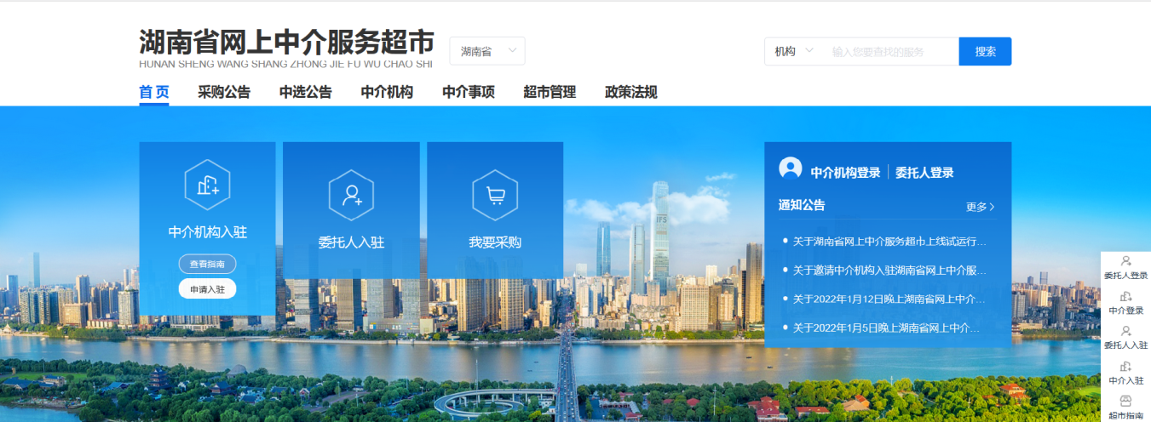
图为登录界面
选择中介机构入驻（申请入驻），进入后根据机构是否已获取政务服务平台账户，若机构已有账户可直接登录后申请，如未注册账户请先完成注册后再登录申请入驻。
二、入驻审核
中介机构按要求提交入驻材料后，中介超市运行机构一般在2个工作日内完成入驻信息资料的形式要件核验。核验通过后，中介机构直接入驻中介超市，并同步公开有关入驻和信用信息，由各级行业管理部门在5个工作日内完成行业资质（资格）相关核验。
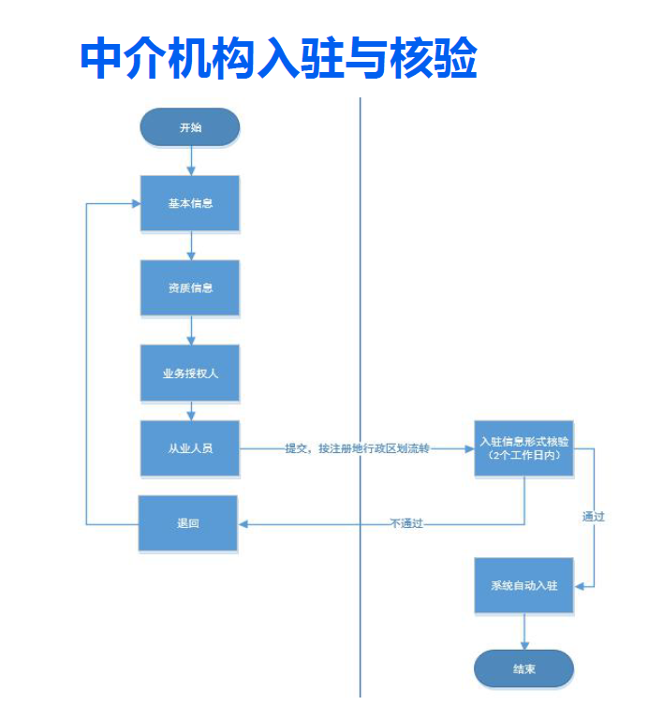

图为核验流程

